**[SINH HOẠT ĐẦU TUẦN - CHỦ ĐIỂM: “CHÀO MỪNG KỶ NIỆM 113 NĂM NGÀY QUỐC TẾ PHỤ NỮ 8/3”]**

✨✨✨Ngày mùng 8 tháng 3 hàng năm là ngày phụ nữ toàn thế giới kỷ niệm, khẳng định vị thế của phụ nữ - kết quả của cuộc đấu tranh gian khổ của bao tầng lớp phụ nữ đòi quyền bình đẳng, đây cũng là dịp kỷ niệm khởi nghĩa Hai Bà Trưng của phụ nữ Việt Nam. Không chỉ tại Việt Nam mà ở những nơi khác trên khắp thế giới cũng đang diễn ra những hoạt động đầy ý nghĩa để thể hiện lòng biết ơn, cũng như sự quan tâm của toàn xã hội đối với người phụ nữ - những người đã góp phần làm đẹp cho cuộc đời này, trước kia, hôm nay và cả mai sau nữa.

✨✨✨Tại chương trình, học sinh toàn trường đã cùng tìm hiểu lịch sử ngày 8/3 qua các phần trò chơi. Đón xem các tiết mục giao lưu về người bà, người mẹ của mình.

🌸🌸🌸Nhân ngày Quốc tế phụ nữ 8/3, xin được gửi lời chúc tới các đ/c cán bộ giáo viên, nhân viên nữ, các bạn học sinh nữ trong toàn trường sức khoẻ, hạnh phúc và may mắn.

Một số hình ảnh trong buổi sinh hoạt:

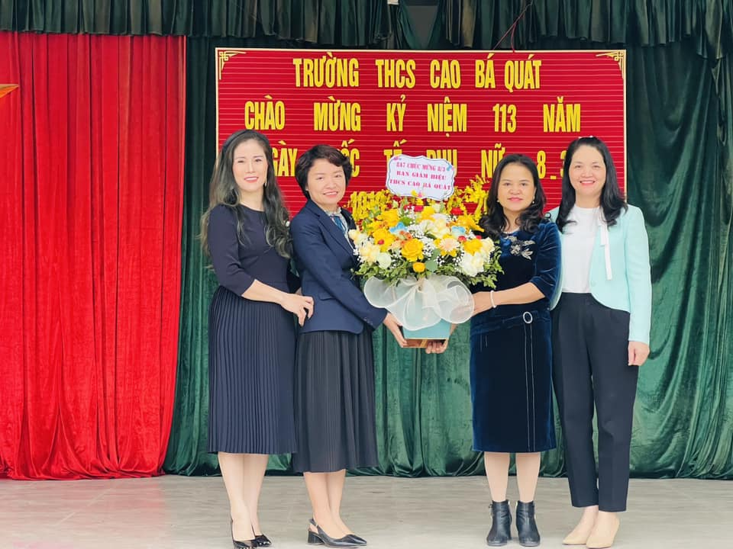

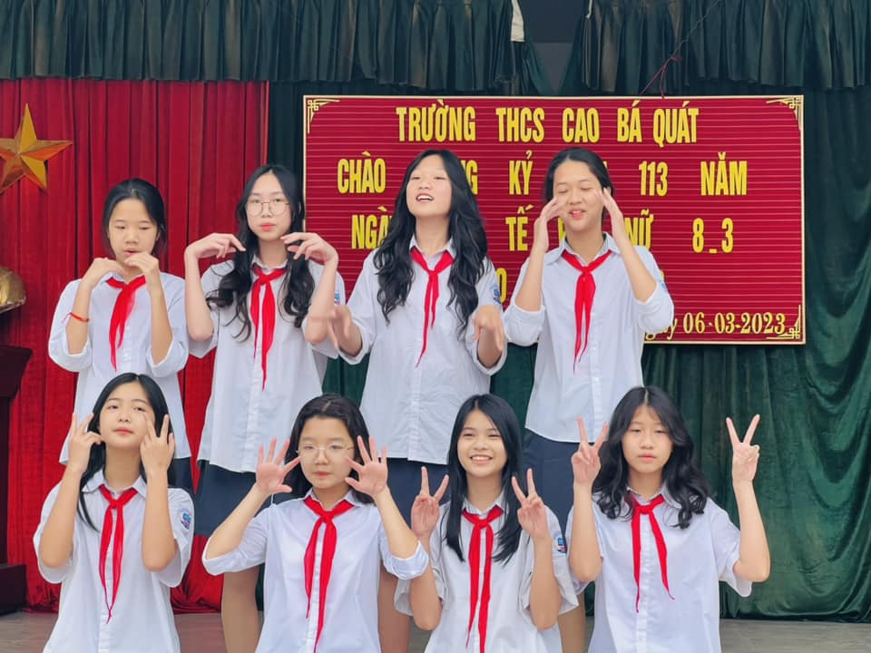

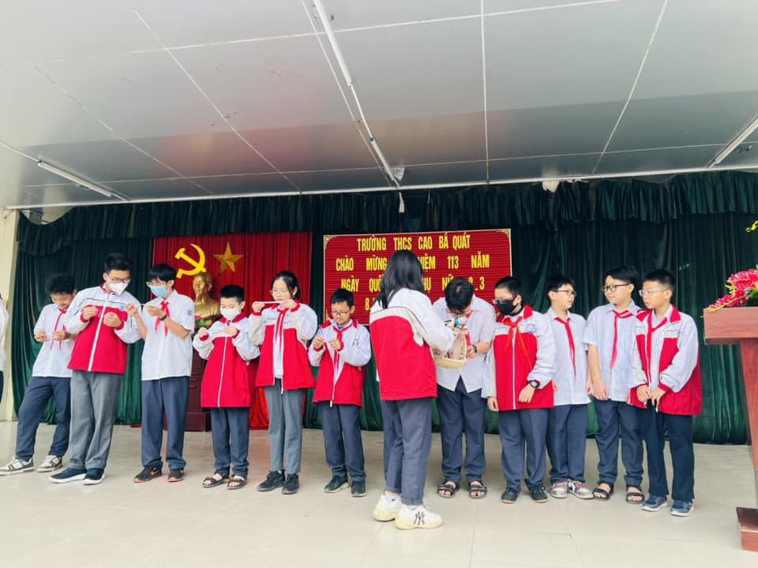

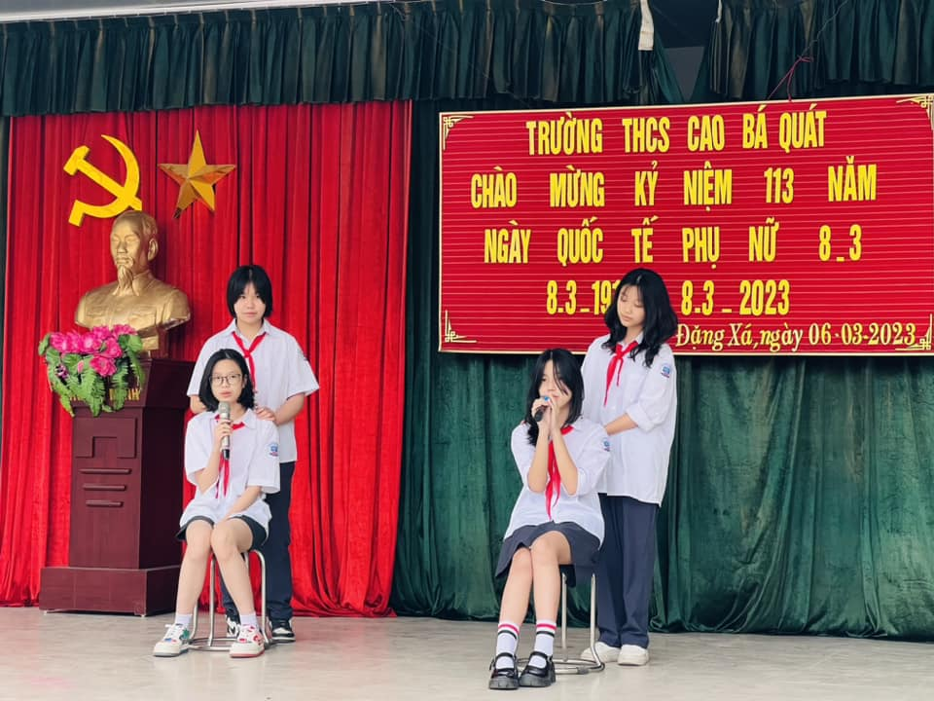

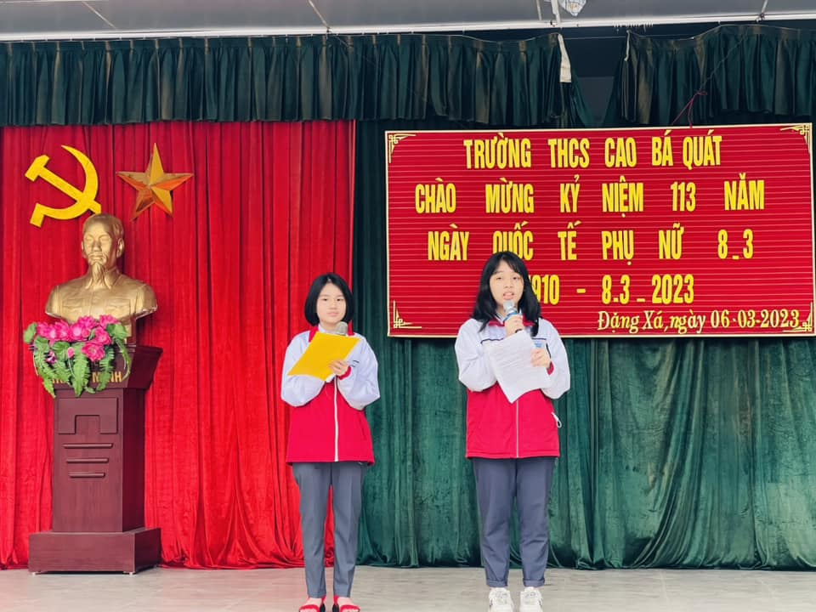

***THCS Cao Bá Quát***